«Использование технологии «Портфолио» на уроках иностранного языка для повышения уровня учебной компетентности обучающихся.»
Языковой портфель как инструмент оценивания и развития ученика при изучении английского языка в условиях ФГОС
«Педагогическая технология- более или менее жестко запрограммированный процесс взаимодействия преподавателя и учащихся, гарантирующий достижение поставленной цели» (М.И. Махмут)
В настоящее время стратегическая задача развития школьного образования заключается в обновлении его содержания, методов обучения и достижения на этой основе принципиально нового качества обученности.
Иностранный язык обладает рядом особенностей, которые необходимо учитывать при организации обучения, а именно:
- межпредметностью – содержанием речи могут сведения из различных областей знаний;
- многоуровневостью – с одной стороны, необходимо овладение различными языковыми средствами,( фонетикой, лексикой, грамматикой) , с другой – умениями в четырех видах речевой речи;( аудирование, говорение, чтение, письмо)
- полифункциональностью – иностранный язык может выступать как цель обучения и как средство приобретения сведений в других областях знаний;
- ситуативность – решение конкретных коммуникативных задач в условиях ситуативного иноязычного общения.

Технология «Портфолио» – это способ фиксирования, накопления и оценивания индивидуальных образовательных результатов ученика в определенный период его обучения.
Портфолио позволяет учитывать результаты в разнообразных видах деятельности: учебной, творческой, коммуникативной.
Портфолио нечто большее, чем просто папка ученических работ; это – заранее спланированная и специально организованная индивидуальная подборка материалов и документов, которая демонстрирует усилия, динамику и достижения ученика в различных областях; поэтому, конечную цель учебного портфолио многие авторы видят в доказательстве прогресса обучения по результатам учебной деятельности.
Цель портфолио: - смещение акцента с недостатков знаний и умений учащихся, на конкретные достижения по данной теме, разделу, предмету;
- интеграцию количественной и качественной оценок;
- доминирование самооценки по отношению к внешней оценке;
- создание условий для самостоятельной учебно-познавательной деятельности;
- формирование способности к адекватной самооценке учащихся в ходе процесса учения на основе самоконтроля и самокоррекции.
Технология «Портфолио» помогает решить следующие педагогические задачи:
1. поддерживать высокую учебную мотивацию;
2. формировать умение учиться – ставить цели, планировать и организовывать собственную учебную деятельность;
- отслеживание индивидуального прогресса ученика
- демонстрация способности ученика применять приобретённые знания и умения на практике
- создание целостной «картины» процесса обучения и образовательных результатов ученика
3. поощрять их активность и самостоятельность, расширять возможности обучения и самообучения;
4. развивать навыки рефлексивной и оценочной деятельности учащихся, формировать адекватную самооценку;
5. содействовать персонализации образования; определять количественные и качественные индивидуальные достижения;
6. создавать предпосылки и возможности для успешной социализации выпускников.
В зависимости от конкретных целей обучения выбирается тип портфолио:
• портфолио документов;
• портфолио достижений;
• рефлексивный портфолио;
кроме того, возможны комбинированные варианты
Типы портфолио
По видам практико-результативной деятельности:
образовательная профессиональная
По субъекту деятельности:
индивидуальная групповая
По времени создания:
недельные семестровые курсовые на протяжении всего периода обучения.
По способу обработки и презентации информации:
портфолио в бумажном варианте электронный вариант портфолио
Я начала внедрять технологию «Портфолио» на уроках английского языка 4 года назад. Технология учебного портфолио, на мой взгляд, позволяет в полной мере применить личностно- ориентированный подход в обучении.

Особенности работы над языковым портфелем на разных этапах обучения ( смотри ПРЕЗЕНТАЦИЮ)
Свою работу с «портфолио» я начинаю уже во 2 классе, т.е. как только начинается само обучение английскому языку.
2 класс
На данном этапе учащиеся выполняют творческие задания по темам модуля, что позволяет учащимся с раннего возраста работать самостоятельно и творчески, опираясь на личный опыт, принимать самостоятельные решения, развивает активное отношение к обучению. Учащиеся включают в Языковой портфель работы, выполненные в классе или дома.

5 класс
Нынешние пятиклассники создают Языковой портфель со второго класса, поэтому опыт разработки и создания творческих работ у ребят огромный. Языковой портфель пятиклассника можно условно разделить на две части: результативность в изучении английского языка (итоги тестов) и творческие работы, Основная цель ЯП – повышение личностной самооценки, самовоспитание, умение работать на себя в коллективе без ущерба для коллектива. Тематика заданий определяется ходом учебного процесса, а творческие подходы выполнения задания определяет сам ученик.
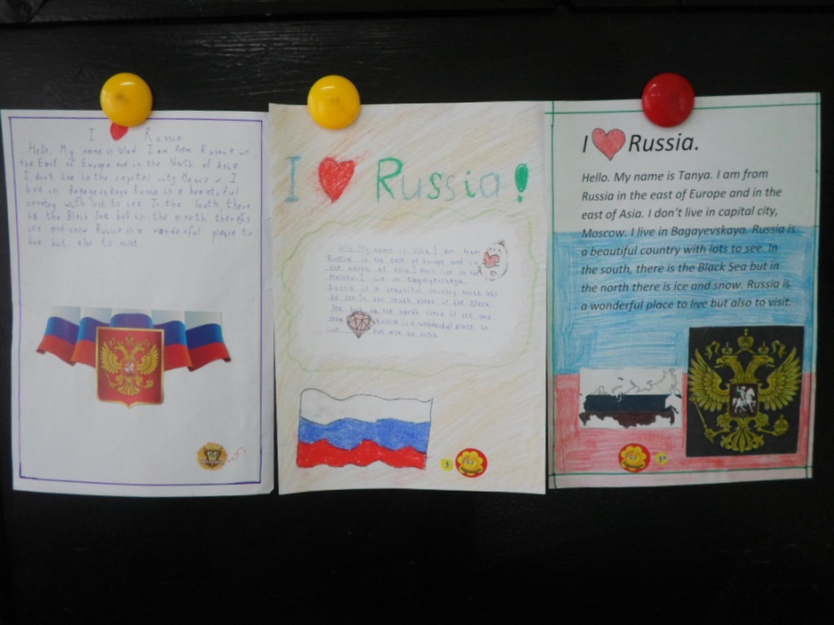

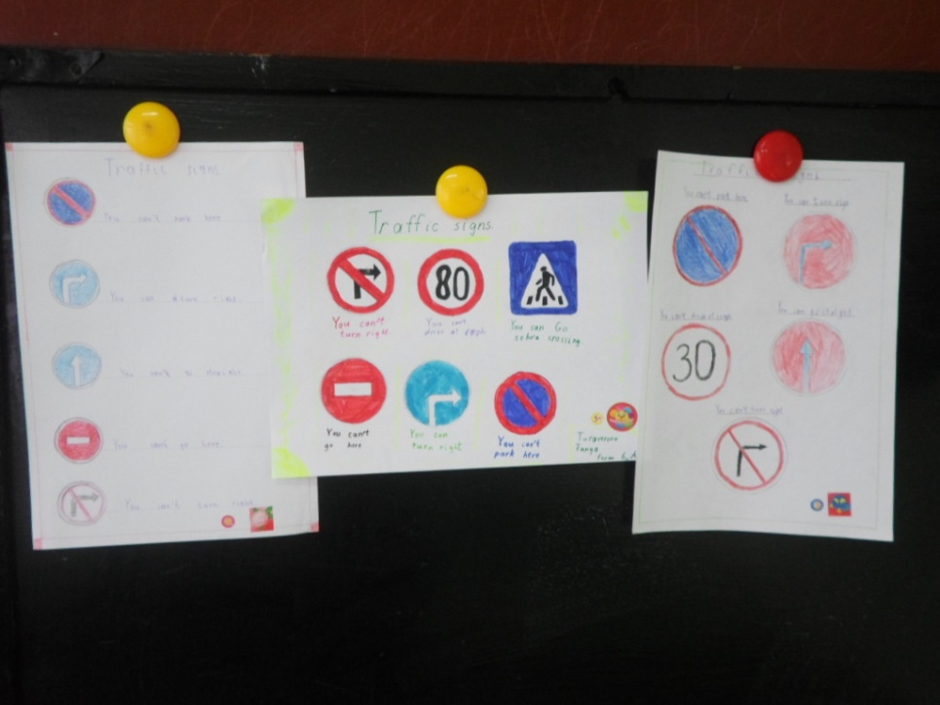

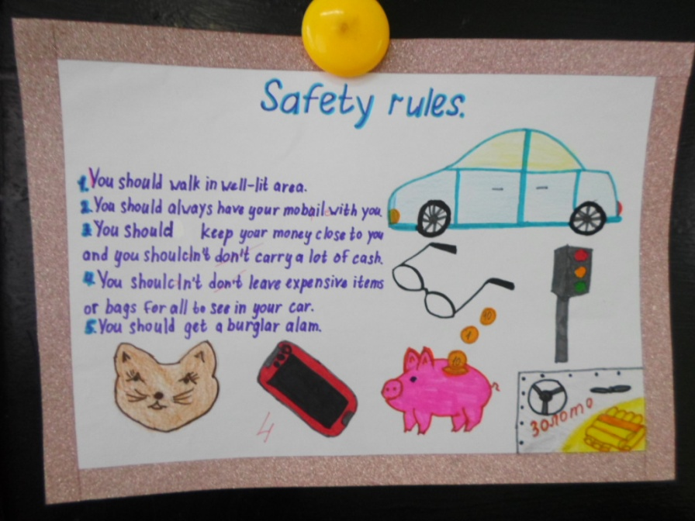

7 класс
Год работы над языковым портфелем – третий. Основная цель – развитие навыков самоанализа, самооценки учащихся. Большое внимание в 7 классе уделяется работе над сочинением (умение высказать свое мнение, аргументировать свой выбор), личным письмом (умение написать содержательное письмо, умение правильно выбрать лексические единицы). Кропотливая работа заставляет учащихся по-новому оценить использование языка и родного, и иностранного. Стилистически, лексически и грамматически правильно оформляя письменные работы, учащиеся автоматически переносят этот навык на свою устную речь.
8 класс
Год работы над ЯП – четвертый. Потенциал учащихся этого возраста довольно высок, формы выполнения работ разнообразны, творческие работы выполняются уже и с помощью компьютерных технологий. Интересным оказался опыт работы над разделом учебника «Культуроведение».
Данный метод работы требует определенной совместной работы ученика и учителя. Важная роль здесь также отводиться родителям. Родители могут помогать ребенку, выполнять с ними различные творческие задания.
творческие работы
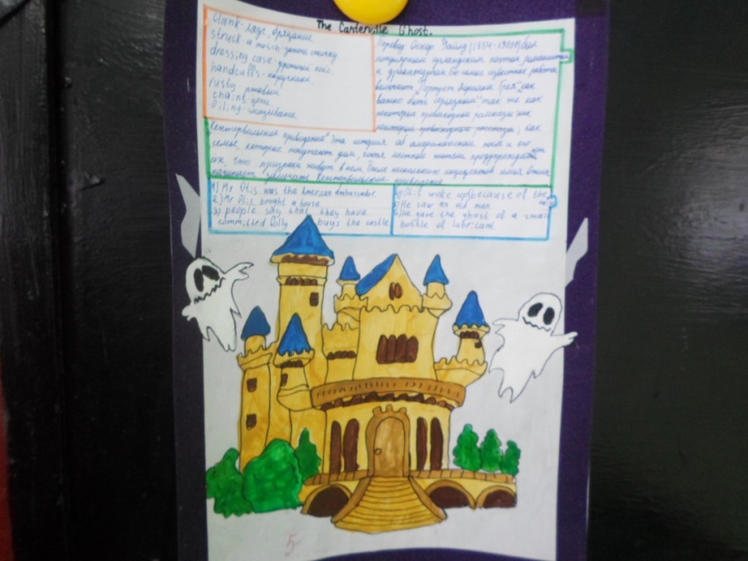

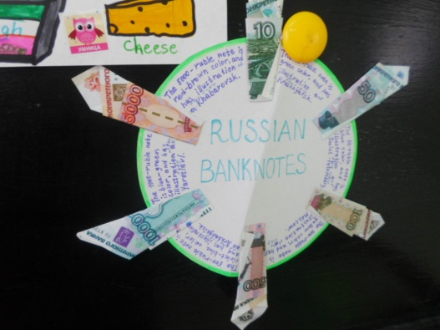

Использование инновационных методов оценивания качества образования на уроках иностранного языка.
Опираясь на вышеизложенные документы и используя передовой педагогический опыт, я начала внедрять технологию «Портфолио» на уроках английского языка 4 года назад. Технология учебного портфолио, на мой взгляд, позволяет в полной мере применить личностно- ориентированный подход в обучении.
Портфолио – способ фиксирования, накопления и оценки индивидуальных достижений учащихся за определенный период его обучения. Этот способ ориентирован на процесс самооценивания. Конечная цель учебного портфолио – свидетельство прогресса обучения по результатам, по приложенным усилиям, а основной смысл – «показать все, на что ты способен».
Портфолио рефлексивного типа раскрывает динамику личностного развития учащегося, помогает отследить результативность его деятельности как в количественном, так и в качественном плане. В эту папку собираются все контрольные и творческие работы.
В портфолио учащихся входят: результаты проверочных работ, тестов, алгоритмы; проекты; письменные творческие работы; грамоты, сертификаты и другие свидетельства определенных достижений учащихся.
В процессе работы над созданием портфолио у ребят формируютсяобщеучебные умения (систематизация, обобщение, сравнение, классификация и др.), проектировочные умения (выбор и формулирование целей, определение результатов деятельности, планирование),организационные (умение вести деловые записи, находить необходимые данные и т. д.). Особого внимания требует механизм оценки портфолио, который реализуется следующим образом:
- оценивается только процесс и характер работ над портфолио;
- оцениваются по заданным критериям только обязательные рубрики портфолио;
- оцениваются все рубрики, общая оценка выводится как среднее арифметическое;
- оценивается окончательный вариант портфолио по заранее определенным критериям;
- оценивается не только сам портфолио, но и качество его презентации;
- портфолио не оценивается, а учащийся выбирает отдельные части для презентации на итоговом занятии.
Критерии оценивания, как правило, я определяю совместно с учащимися, но могут быть предложены в отдельных случаях и мною. Основной закон инновационной педагогической технологии по созданию учебного портфолио – делай по-своему, исходя из своих способностей, интересов и личного опыта, корректируй сам себя.
В последние годы все большее значение получает рейтинговая система контроля обучения учащихся. Преимущество этой системы очевидно, она обеспечивает формирование единых требований к знаниям, умениям и навыкам учащихся; возможность получения своевременной информации о ритме работы каждого ученика, класса в целом, использования полученной информации для принятия решения о поощрении учеников, мер организующего воздействия.
Результаты данной работы заносятся в “Лист индивидуальных достижений”, который имеется у каждого ученика.
Таким образом, портфолио является современной эффективной формой оценивания, дополняет традиционные контрольно-оценочные средства, направленные на проверку репродуктивного уровня усвоения информации,

